KẾ HOẠCH BÀI DẠY
Môn học: Tiếng Việt
Tên bài học: Nói về một trò chơi, món ăn của quê hương tiết: 297
I. Yêu cầu cần đạt.
1. Kiến thức, kỹ năng :
- HS trao đổi nhóm, nói những gì mình biết về một trò chơi của trẻ em ở quê; hoặc về một loại bánh, món ăn quê hương.
- Biết lắng nghe ý kiến của các bạn. Biết nhận xét, đánh giá ý kiến của các bạn.
- Cảm nhận được sự thú vị, nét đẹp của trò chơi, món ăn, loại bánh quê hương.
2. Năng lực.
- Góp phần hình thành và phát triển năng lực tự chủ và tự học; Giao tiếp và hợp tác; Giải quyết vấn đề và sáng tạo.
3. Phẩm chất.
- Yêu nước: Bồi dưỡng tình yêu quê hương, yêu thiên nhiên, đất nước.
- Nhân ái: Biết trân trọng yêu quý những trò chơi hay món ăn dân gian
- Chăm chỉ: chăm học.
- Trách nhiệm: Có tinh thần hợp tác trong làm việc nhóm.
II. Đồ dùng dạy học
1.Giáo viên: Máy tính, ti vi. Giáo án. Tranh ảnh cỡ to hình một số trò chơi dân gian, loại bánh, món ăn trong SGK. Tranh ảnh cỡ to hình một số trò chơi dân gian, loại ánh món ăn GV mang đến, sưu tầm được.
2.Học sinh: SHS
III. Các hoạt động dạy học chủ yếu
Hoạt động của Giáo viên | Hoạt động của Học sinh
1. Hoạt động mở đầu. 5’  Mục tiêu: Tạo tâm thế hứng thú cho HS và từng bước làm quen bài học.  - GV cho HS chơi trò chơi “Giải ô chữ”.  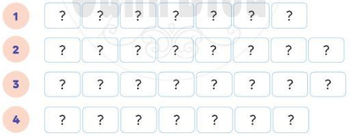  - GV lần lượt nêu câu hỏi, nêu số ô chữ và cho HS giải ô chữ  - GV giới thiệu bài học:- GV giới thiệu bài học: Trong tiết học hôm nay, các em sẽ nói về những loại bánh hoặc món ăn quê hương. Hoạt động này là sự chuẩn bị để các em tham gia tích cực Ngày hội quê hương được tổ chức ở tiết Góc sáng tạo cuối tuần sau.  2. Hoạt động Luyện tập – Thực hành. 25’  Hoạt động 1: Chọn nhan đề, hình thành nhóm và thảo luận  Mục tiêu: HS quan sát tranh minh họa bài tập, nói về trò chơi dân gian, loại bánh, món ăn quê hương.  - GV gắn hình ảnh của Bài tập 1 cho cả lớp quan sát. GV mời 2HS nối tiếp nhau đọc nội dung yêu cầu 12, 1b.  - GV mời HS nói đề mình chọn.  - GV chia HS thành các nhóm, mỗi nhóm từ 5-6 HS. Nhóm nói về trò chơi dân gian. Nhóm nói về loại bánh, món ăn quê hương.  - GV yêu cầu HS các nhóm thảo luận, nói về trò chơi dân gian; loại bánh, món ăn.  + 1a: Nói về một trò chơi thiếu nhi ở quê em. Đó là trò chơi gì? Ôn lại cách chơi để thực hành trước lớp.  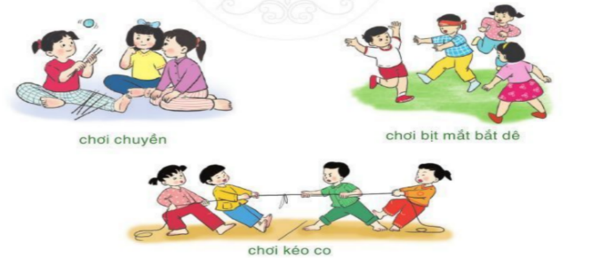  +1b: Nói về một loại bánh hay món ăn của quê hương mà em yêu thích. 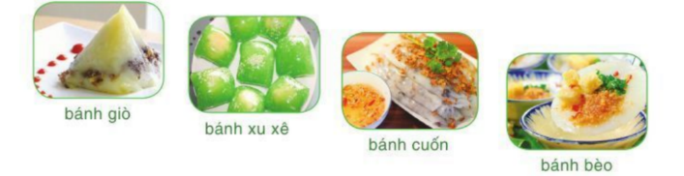  - GV và HS thống nhất câu trả lời.  - GV nhận xét, tuyên dương ý thức hợp tác nhóm.  - GV nhận xét, góp ý, sửa sai.  Hoạt động 2: Chia sẻ kết quả trao đổi  Mục tiêu: Đại diện các nhóm trình bày kết quả làm việc của nhóm mình.  - GV mời 1 HS đọc yêu cầu của Bài tập 2: Đại diện các nhóm chia sẻ về kết quả.  - GV mời đại diện các nhóm trình bày kết quả làm việc của nhóm mình.  - GV yêu cầu các nhóm khác nghe và đọc kết quả.  - GV quan sát các nhóm trình bày và nhận xét.  4. Hoạt động vận dụng, trải nghiệm  Mục tiêu: Vận dụng bài học vào cuộc sống  * Tổ chức cho HS chơi trò chơi Ai nhanh Ai đúng nói tên các trò chơi trên màn hình  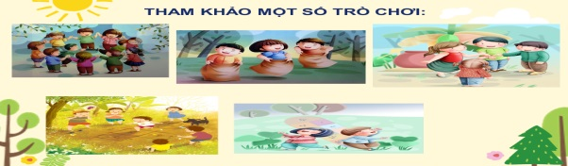  - Tổng kết trò chơi.  - Gọi HS chia sẻ cảm nhận sau giờ học  - Nhận xét, biểu dương HS | - HS hào chứng nghe GV nêu thể lệ trò chơi.  - HS giải ô chữ: (1) thả diều, (2) ô ăn quan, (3) bánh dò, (4bánh gai, bánh xu xê  - HS nghe GV giới thiệu bài học.  - HS lắng nghe, tiếp thu.  - HS đọc yêu cầu câu hỏi.  - HS nói đề mình chọn.  - HS chia thành các nhóm.  - HS các nhóm thảo luận.  - HS trả lời  - HS lắng nghe  - HS đọc  - HS trình bày:  - Nhóm 1: Nhóm tôi có 6 bạn. Bạn A muốn giới thiệu trò chơi trốn tìm và bạn B muốn giới thiệu trò chơi mèo đuổi chuột.  + Tôi giới thiệu trò chơi trốn tìm: Là trẻ con, chắc chắn bạn nào cũng thích chơi trò trốn tìm. Một bạn nhắm mắt đếm “năm, mười, mười lăm, hai mươi”. Các bạn còn lại trốn thật kĩ. Nếu bị tìm thấy sẽ phải nhắm mắt để những người còn lại đi trốn.  + Tôi giới thiệu trò chơi mèo đuổi chuột: Ở quê tôi, trẻ em thích chơi trò mèo đuổi chuột. Khi chuột chạy, mèo đuổi theo, chúng tôi đọc to: “mèo đuổi chuột, mời bạn ra đây, tay nắm chặt tay, đứng thành vòng rộng. Chuột luồn lỗ hổng, mèo chạy đằng sau”. Vui ơi là vui.  - Nhóm 2: Nhóm tôi có 5 bạn. Bạn A muốn giới thiệu món bánh trôi. Tôi rất thích làm bánh trôi. Mẹ đã dạy tôi làm bánh trôi. Tôi nặn những viên bột trò, đặt một viên đường nhỏ vào giữa rồi bỏ vào nồi luộc. Khi mẹ vớt bánh, tôi rắc hạt vừng lên trên. Đĩa bánh thơm nức, đẹp ơi là đẹp.  - HS nhận xét  - HS chơi trò chơi Ai nhanh Ai đúng  - HS thi nói nhanh tên trò chơi  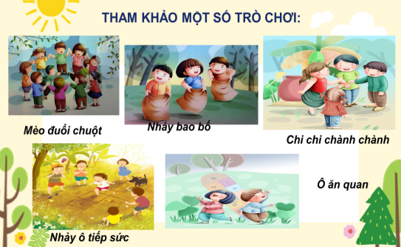  - HS chia sẻ
IV. Điều chỉnh sau bài dạy
…………………………………..…………………………………………………...
.……………………………………………………………………………………….………………………………………………………………………………………

